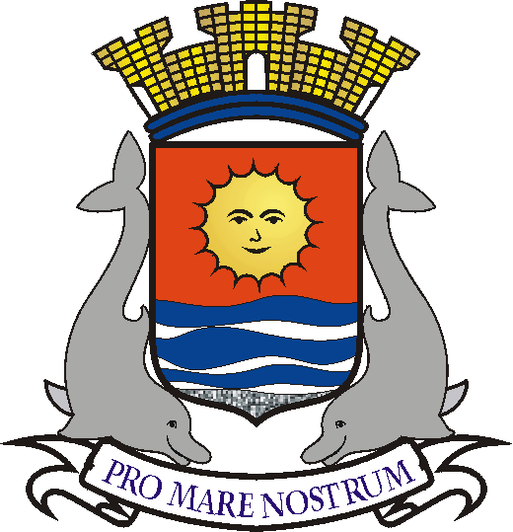 Câmara Municipal de Guarujá
ESTADO DE SÃO PAULO

MATÉRIA: Projeto de Lei nº 122/2019, de autoria do vereador Pastor Sargento Marcos (PSB), que dispõe sobre a divulgação do Cardápio de Merenda das Unidades Municipais de Ensino
DATA: 24/09/2019
OBJETIVO: divulgar o cardápio oferecido nas merendas municipais de forma detalhada, com valores calóricos e nutricionais.
RESULTADO: APROVADO POR 14 VOTOS
TIPO DE VOTAÇÃO: NOMINAL
A FAVOR – Andressa Sales Strambeck da Costa, Antonio Fidalgo Salgado Neto, Edmar Lima dos Santos, Fernando Martins dos Santos, Joel Agostinho de Jesus, José Francinaldo Ferreira de Vasconcelos, José Nilton Lima de Oliveira, Luciano de Moraes Rocha, Marcos Pereira Azevedo, Mário Lúcio da Conceição, Mauro Teixeira, Raphael Vitiello Silva, Sergio Jesus dos Passos e Wanderley Maduro dos Reis.
CONTRA - Ninguém
NÃO VOTARAM– Manoel Francisco dos Santos Filho, Walter dos Santos (que não estavam no plenário no momento da votação) e Edilson Dias, que presidia a sessão.

* O presidente da Câmara só vota em casos de empate nas deliberações.

